《小狗密涅瓦》系列绘本
Minerva Series
年 龄：3-5岁

本系列的主角小狗密涅瓦（Minerva）是一个上学前班的小小狗，和其他孩子一样，他也拥有着一颗调皮、天真的心。通过获奖作家温斯德•科万带来的温馨故事，配上简单而温暖的图画，将让你近距离地了解这只可爱的“小淘气”，同时在阅读之后，你也将发现和孩子的距离更近了！

作者简介：

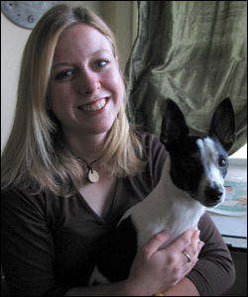
温斯德·科万（Wednesday Kirwan）：她是一个儿 童书插画家和艺术家。她于2002年在堪萨斯城市艺术学院获得绘画和艺术史学士学位。她的艺术灵感来源于她在小学任职期间和孩子的接触。她的第一本儿童书《没有人关心密涅瓦》于2007年出版。她的作品还在旧金山、西雅图和洛杉矶等城市的美术馆中展出，并获得了很多奖项。现在，温斯德和她的画家男友以及小狗居住在旧金山。

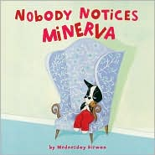
中文书名：《没有人关心密涅瓦》
英文书名：Nobody Notices Minerva
作 者：Wednesday Kirwan
出 版 社：Sterling Publishing
代理公司：ANA
出版日期：2007年
页 数：30页
类 型：绘本

内容简介：

密涅瓦今天睡懒觉了，但是好像没有人注意到；她到楼下吃早餐，爸爸正在给妹妹喂饭，也没有注意她；她来到客厅，妈妈正在给哥哥辅导作业，他们都没有注意她！“没有人注意我！”密涅瓦十分难过，于是她把爸爸最喜欢的沙发中的填充物掏了出来；她把妈妈养的植物的叶子扯了下来；她撕掉墙纸、倒着看电视、故意打翻牛奶、还故意去惹哥哥生气……但是，不管她做什么，爸爸、妈妈、哥哥和妹妹好像都忽略她、不理她……她难过极了，一个人躲在沙发垫里面伤心……最后，爸爸来到了密涅瓦身边，他告诉密涅瓦：爸爸妈妈一直是爱她、关心她的……
也许你也像密涅瓦一样想得到父母、老师完全的关注，但是怎么样做才是对的呢？让密涅瓦来告诉你吧！

内文图画：

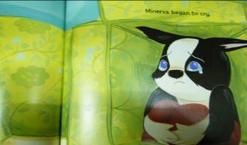

媒体评价：

“科万有一双善于发现小学生各种有趣行为的眼睛，她的插图即体现了小主人公的无力，又体现了藏在无理取闹背后的敏感和活力。”
----Kirkus Review

“密涅瓦就是一个惹人喜欢的波士顿小猎犬，孩子们都知道她为什么会这样做！”
----《书单》(Booklist)

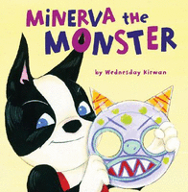
中文书名：《密涅瓦是怪物》
英文书名：Minerva the Moster
作 者：Wednesday Kirwan
出 版 社：Sterling Publishing
代理公司：ANA
出版日期：2008年
页 数：30页
类 型：绘本

内容简介：

调皮捣蛋的密涅瓦又回来了！而且这次，她甚至比以往更加捣蛋了！

这天，密涅瓦心血来潮，她向妈妈宣布说：“我是一个怪物！”但是，怪物是什么样的呢？在妈妈的帮助下，做了一个她认为最吓人的怪物面具，然后密涅瓦就开始了她的怪物生活：她去打扰花园里的小鸟、她踏乱了院子里的树叶堆、她倒挂在家里那棵银杏树上。可是，做了这些，密涅瓦还是觉得不满足，怪物还会做什么呢？对了，怪物不会做爸爸妈妈要求的事；怪物不会吃饭、睡觉、穿睡衣；怪物还不会……密涅瓦开始不喜欢做怪物了，因为一个人实在太孤单了……

搞怪的密涅瓦是不是也让你想起了家里的那个“小怪物”呢？那小小的好奇心、小小的恶作剧、小小的不知所措，都让我们又爱又恨。可爱细致的画风，加上调皮的文字，一定能让你爱上这个淘气鬼的！

内文图画：

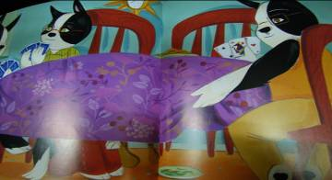

谢谢您的阅读！
请将回馈信息发至：李馥辰
安德鲁﹒纳伯格联合国际有限公司北京代表处
北京市海淀区中关村大街甲59号中国人民大学文化大厦1705室, 邮编：100872
电 话：010-82509406
传 真：010-82504200
Email：Cindy@nurnberg.com.cn
网 站：Http://www.nurnberg.com.cn
新浪微博：http://weibo.com/nurnberg
豆瓣小站：http://site.douban.com/110577/
微信订阅号：安德鲁书讯

